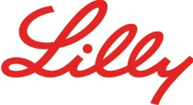

Lilly İlaç Ticaret Ltd. Şti. Acıbadem Mah. Çeçen Sok. Akasya Acıbadem Kent Etabı A Blok Kat:3 34660 Üsküdar / İST.

T: 0 216 554 00 00 F: 0 216 474 71 99 [**www.lilly.com.tr**](http://www.lilly.com.tr/)

**BASIN BÜLTENİ**

**Gizem Saybir, Lilly Türkiye Etik ve Uyum Direktörü oldu**

Lilly İlaç’ta kıdemli marka müdürlüğü görevini sürdüren ve son olarak kısa süreli görevlendirme kapsamında Lilly İngiltere’de görev yapan Gizem Saybir, Lilly Türkiye Etik & Uyum Direktörü görevine terfi etti.

2011 yılında Boğaziçi Üniversitesi Kimya Bölümü’nden mezun olan Gizem Saybir, sektördeki kariyerine aynı yıl satış temsilcisi olarak başladı. Kariyerini Ticari Pazarlama Müdür Yardımcısı ve Marka Müdür Yardımcısı görevleriyle sürdüren Saybir, 2015’te Marka Müdürü olarak Lilly’ye katıldı ve 2017 yılında Kıdemli Marka Müdürü görevine terfi etti. Bu görevle birlikte sorumlu olduğu marka için SAMETA (Güney Asya, Orta Doğu, Türkiye ve Afrika) Sorumlusu olarak çalıştı. Eylül 2018 tarihi itibariyle, 6 aylık kısa süreli görevlendirme kapsamında İngiltere ve İrlanda pazarlama ekibine katılarak Kıdemli Marka Müdürü olarak görev yaptı. Türkiye ve farklı bölgelerde pazarlama alanında çeşitli görevler üstlenen Gizem Saybir, 1 Mart 2019 tarihi itibariyle Lilly İlaç Etik &Uyum Direktörlüğü görevine terfi etti.

**İlgili Kişi:**

Eray Çoşan

Bordo PR

0 533 927 23 97

[erayc@bordopr.com](mailto:erayc@bordopr.com)

**Lilly İlaç hakkında**

Tüm dünyadaki insanların yaşamlarını iyileştiren ilaçlar yaratmak için, insana verilen değeri keşif ile birleştirmek amacıyla 1876 yılında ABD’de kurulmuş olan Lilly, 140 yılı aşkın süredir devam eden güçlü bir mirasa sahiptir. Dünya çapında yaklaşık 38.000 çalışanı olan Lilly’nin 8 ülkede üretim tesisi bulunmakta ve ürünleri 120 ülkede pazarlanmaktadır. Araştırma ve geliştirme alanında 8000’e yakın çalışanı ve 8 ülkede Ar-Ge merkezi bulunan Lilly, 55 ülkede klinik araştırmalar yürütmektedir. Lilly, Türkiye'deki faaliyetlerine 1950'lerde, ürünlerinin bir Türk şirketi ortaklığında üretilip dağıtılmasıyla başlamış, 1993 yılında bu çalışmalarını Lilly İlaç Ticaret Ltd. Şti. çatısı altında toplamıştır. O tarihten bu yana Lilly, Türkiye'de, diyabet, endokrinoloji, merkezi sinir sistemi hastalıkları, onkoloji ve erkek sağlığı alanlarında çeşitli ürünlerini Türk tıbbının kullanımına sunmaktadır. [www.lilly.com.tr](http://www.lilly.com.tr)[www.facebook.com/LillyTurkiye](http://www.facebook.com/LillyTurkiye)

**LILLY LOGO**

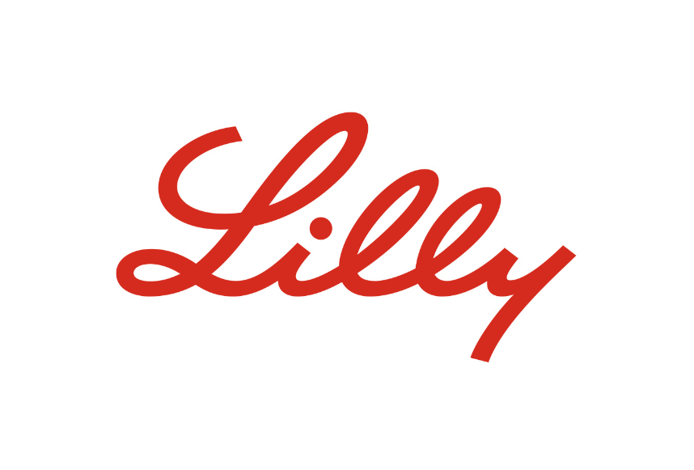

**GİZEM SAYBİR**

